SỞ GD&ĐT VĨNH LONG  TRƯỜNG THPT MANG THÍT | ĐỀ THI THỬ TỐT NGHIỆP THPT NĂM 2027  Môn thi: CÔNG NGHỆ CÔNG NGHIỆP  Thời gian làm bài: 50 phút, không kể thời gian phát đề
Họ, tên thí sinh: ……………………………… Số báo danh: ………………… Mã đề: 2603
PHẦN I. Thí sinh trả lời từ câu 1 đến câu 24. Mỗi câu hỏi thí sinh chỉ chọn một phương án.
Câu 1. Chỉ số công tơ điện của một hộ gia đình đầu tháng là 6898 kWh, cuối tháng là 6966 kWh. Lượng điện năng hộ này đã tiêu thụ trong tháng là
A. 136 kWh. B. 34 kWh. C. 68 kWh. D. 6966 kWh.
Câu 2. Chỉ số công tơ điện của một hộ gia đình đầu tháng là 2125 kWh, cuối tháng là 2280 kWh. Lượng điện năng hộ này đã tiêu thụ trong tháng là
A. 310 kWh. B. 77 kWh. C. 2280 kWh. D. 155 kWh.
Câu 3. Một hộ gia đình dùng hết 80 kWh điện trong tháng. Với đơn giá bình quân 2.100 đồng/kWh (thay dấu phẩy bằng dấu chấm khi đọc). số tiền điện phải trả (chưa tính thuế) là
A. 84.000 đồng. B. 336.000 đồng. C. 16.800 đồng. D. 168.000 đồng.
Câu 4. Chỉ số công tơ điện của một hộ gia đình đầu tháng là 1755 kWh, cuối tháng là 1859 kWh. Lượng điện năng hộ này đã tiêu thụ trong tháng là
A. 208 kWh. B. 52 kWh. C. 1859 kWh. D. 104 kWh.
Câu 5. Nhà máy điện mặt trời có công suất lắp đặt 150 MW, vận hành trung bình 12 giờ mỗi ngày. Sản lượng điện phát ra trong 30 ngày là
A. 54.000 MWh. B. 27.000 MWh. C. 108.000 MWh. D. 5.400 MWh.
Câu 6. Một máy bơm ba pha làm việc với điện áp dây 380 V, dòng điện dây 18 A, hệ số công suất cosφ = 0,9. Công suất điện tiêu thụ là
A. Khoảng 6,2 kW. B. Khoảng 11,8 kW. C. Khoảng 6,8 kW. D. Khoảng 10,7 kW.
Câu 7. Một máy nén khí ba pha làm việc với điện áp dây 400 V, dòng điện dây 10 A, hệ số công suất cosφ = 0,85. Công suất điện tiêu thụ là
A. Khoảng 5,9 kW. B. Khoảng 3,4 kW. C. Khoảng 6,9 kW. D. Khoảng 4,0 kW.
Câu 8. Một động cơ ba pha làm việc với điện áp dây 380 V, dòng điện dây 4 A, hệ số công suất cosφ = 0,85. Công suất điện tiêu thụ là
A. Khoảng 1,3 kW. B. Khoảng 2,2 kW. C. Khoảng 2,6 kW. D. Khoảng 1,5 kW.
Câu 9. Một băng tải ba pha làm việc với điện áp dây 400 V, dòng điện dây 6 A, hệ số công suất cosφ = 0,85. Công suất điện tiêu thụ là
A. Khoảng 2,0 kW. B. Khoảng 3,5 kW. C. Khoảng 4,2 kW. D. Khoảng 2,4 kW.
Câu 10. Một động cơ ba pha làm việc với điện áp dây 400 V, dòng điện dây 40 A, hệ số công suất cosφ = 0,9. Công suất điện tiêu thụ là
A. Khoảng 14,4 kW. B. Khoảng 27,7 kW. C. Khoảng 24,9 kW. D. Khoảng 16,0 kW.
Câu 11. Một máy nén khí ba pha làm việc với điện áp dây 380 V, dòng điện dây 20 A, hệ số công suất cosφ = 0,8. Công suất điện tiêu thụ là
A. Khoảng 10,5 kW. B. Khoảng 6,1 kW. C. Khoảng 13,2 kW. D. Khoảng 7,6 kW.
Câu 12. Đặt điện áp 100 V vào hai đầu điện trở 25 Ω. Cường độ dòng điện qua điện trở là
A. 4,0 A. B. 8,0 A. C. 2,0 A. D. 100 A.
Câu 13. Hệ số khuếch đại dòng điện β của transistor cho biết quan hệ giữa
A. Điện áp cực góp và điện áp nguồn. B. Dòng điện cực phát và điện dung.
C. Dòng điện cực góp và dòng cực gốc. D. Điện áp cực gốc và tần số tín hiệu.
Câu 14. Đặt điện áp 48 V vào hai đầu điện trở 16 Ω. Cường độ dòng điện qua điện trở là
A. 6,0 A. B. 3,0 A. C. 1,5 A. D. 48 A.
Câu 15. Hai điện trở 20 Ω và 30 Ω mắc nối tiếp. Điện trở tương đương của đoạn mạch là
A. 50 Ω. B. 12,0 Ω. C. 100 Ω. D. 10 Ω.
Câu 16. Quan sát sơ đồ cổng logic NAND với hai đầu vào A = 0, B = 0. Đầu ra Y có giá trị
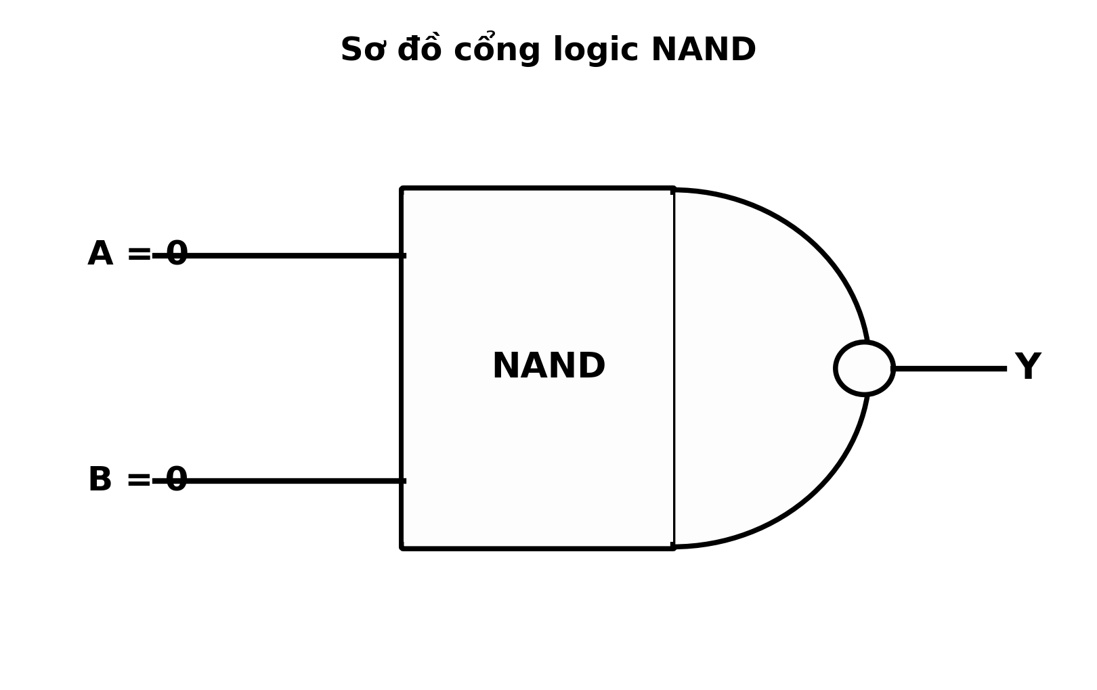
(Nguồn: Sơ đồ biên soạn theo nội dung SGK Công nghệ 12, Kết nối tri thức.)
A. Y = 0. B. Y = 1. C. Y = A. D. Y = B.
Câu 17. Cho biểu thức logic Y = phủ định của (A.B). Với A = 0, B = 0 thì Y bằng
A. Y = 0. B. Y = A. C. Y = B. D. Y = 1.
Câu 18. Số nhị phân 10011 tương ứng với số thập phân nào sau đây?
A. 21. B. 18. C. 19. D. 24.
Câu 19. Đối với cổng logic NAND, phát biểu nào sau đây đúng về đầu ra Y?
A. Bằng 0 khi có ít nhất một đầu vào bằng 1. B. Chỉ bằng 0 khi cả hai đầu vào cùng bằng 1.
C. Bằng 1 khi cả hai đầu vào cùng bằng 1. D. Luôn luôn bằng 0 với mọi tổ hợp đầu vào.
Câu 20. Trong sơ đồ khối hệ thống điều khiển, khối ở giữa (vi điều khiển) thực hiện chức năng chính nào?
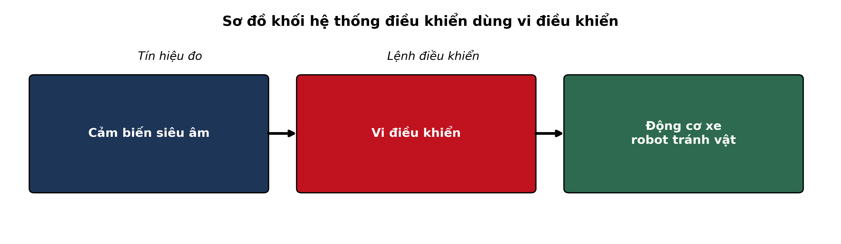
(Nguồn: Sơ đồ biên soạn theo nội dung SGK Công nghệ 12, Kết nối tri thức.)
A. Xử lí và ra lệnh điều khiển. B. Cấp nguồn điện áp cao cho hệ thống.
C. Đo trực tiếp đại lượng cần điều khiển. D. Thực thi cơ học tác vụ cuối cùng.
Câu 21. Cảm biến siêu âm HC-SR04 đo thời gian sóng phản xạ quay về là 14,7 ms. Biết tốc độ âm thanh 340 m/s, khoảng cách tới vật cản là
A. 500 cm. B. 250 cm. C. 125 cm. D. 300 cm.
Câu 22. Cảm biến được nối qua mạch phân áp gồm hai điện trở 10 kΩ và 40 kΩ, nguồn 5 V. Điện áp lấy ra trên điện trở 40 kΩ đưa vào chân analog của vi điều khiển là
A. 1,0 V. B. 5 V. C. 4,0 V. D. 2,0 V.
Câu 23. Một bình nóng lạnh công suất 1100 W dùng điện áp 220 V bị rò điện ra vỏ kim loại. Dòng điện định mức của thiết bị này là
A. 10 A. B. 2 A. C. 5 A. D. 1100 A.
Câu 24. Một bếp từ dùng điện 220 V có công suất 2200 W. Aptomat bảo vệ phù hợp (dòng định mức nhỏ nhất đủ dùng) cho thiết bị là
A. 6 A. B. 16 A. C. 20 A. D. 10 A.
PHẦN II. Thí sinh trả lời từ câu 1 đến câu 4. Trong mỗi ý a), b), c), d) ở mỗi câu, thí sinh chọn đúng hoặc sai.
Câu 1. Đo đặc tính tần số của một mạch khuếch đại âm tần: giữ nguyên điện áp vào 0,1 V, thay đổi tần số tín hiệu và đo điện áp ra. Kết quả ghi ở bảng sau.
Thông số | 100 Hz | 1 kHz | 10 kHz | 100 kHz
Điện áp ra (V) | 3,2 | 8,5 | 8,6 | 4,1
Hệ số khuếch đại (lần) | 32 | 85 | 86 | 41
(Nguồn: Số liệu đo đạc/biên soạn phục vụ luyện tập theo chương trình Công nghệ 12, Kết nối tri thức.)
a) Ở tần số 1 kHz, hệ số khuếch đại của mạch là 32 lần.
b) Hệ số khuếch đại lớn ở dải tần giữa và giảm ở hai đầu dải tần.
c) Ở 100 kHz, hệ số khuếch đại giảm còn 41 lần, tức giảm khoảng 52% so với ở 1 kHz.
d) Mạch phù hợp nhất để khuếch đại tín hiệu ở 100 kHz.
Câu 2. Bảng sau thống kê tỉ lệ các nguyên nhân gây tai nạn điện trong lao động sản xuất ở một địa phương trong năm 2026 (theo báo cáo của cơ quan quản lí an toàn lao động).
Nguyên nhân | Tỉ lệ (%)
Chạm trực tiếp vào phần mang điện | 41
Vi phạm quy trình an toàn lao động | 25
Thiết bị rò điện, không nối đất | 20
Nguyên nhân khác | 14
(Nguồn: Số liệu đo đạc/biên soạn phục vụ luyện tập theo chương trình Công nghệ 12, Kết nối tri thức.)
a) Nguyên nhân chiếm tỉ lệ cao nhất là chạm trực tiếp vào phần mang điện.
b) Hai nguyên nhân đầu chiếm tổng cộng 66% số vụ tai nạn điện.
c) Tai nạn do thiết bị rò điện chiếm chưa tới một phần mười tổng số vụ.
d) Ưu tiên hàng đầu là tập huấn an toàn và trang bị bảo hộ cho người lao động.
Câu 3. Để lựa chọn chế độ vận hành kinh tế cho một máy biến áp phân phối, nhóm kĩ thuật đo các thông số của máy ở bốn mức tải khác nhau (dòng điện định mức phía thứ cấp 20 A). Kết quả đo được ghi ở bảng sau.
Thông số | Tải 25% | Tải 50% | Tải 75% | Tải 100%
Điện áp thứ cấp (V) | 228 | 226 | 224 | 222
Dòng điện thứ cấp (A) | 5,0 | 9,7 | 15,2 | 20,2
Hiệu suất (%) | 88,0 | 91,5 | 93,0 | 92,2
Hệ số công suất cosφ | 0,72 | 0,8 | 0,86 | 0,88
(Nguồn: Số liệu đo đạc/biên soạn phục vụ luyện tập theo chương trình Công nghệ 12, Kết nối tri thức.)
a) Hiệu suất của máy cao nhất ở mức tải 75%, đạt 93,0%.
b) Khi mức tải tăng, điện áp thứ cấp giảm dần còn hệ số công suất tăng dần.
c) Công suất tác dụng phía thứ cấp ở mức tải 75% bằng khoảng 3.405 W.
d) Nên vận hành máy quanh mức tải 75% vì tại đó hiệu suất cao nhất.
Câu 4. Một động cơ không đồng bộ ba pha có tốc độ đồng bộ 1.500 vòng/phút được thử nghiệm ở các mức tải cơ học khác nhau. Kết quả đo tốc độ rôto, dòng điện dây và hiệu suất được ghi ở bảng sau.
Thông số | Tải 40% | Tải 60% | Tải 80% | Tải 100%
Tốc độ rôto (vòng/phút) | 1.482 | 1.474 | 1.463 | 1.448
Dòng điện dây (A) | 6,6 | 9,3 | 12,4 | 15,2
Hiệu suất (%) | 79,2 | 84,1 | 86,8 | 85,9
(Nguồn: Số liệu đo đạc/biên soạn phục vụ luyện tập theo chương trình Công nghệ 12, Kết nối tri thức.)
a) Ở tải định mức (100%), tốc độ rôto của động cơ là 1.448 vòng/phút.
b) Khi tải tăng, tốc độ rôto giảm còn dòng điện dây tăng.
c) Hệ số trượt ở tải 100% bằng khoảng 3,5%.
d) Động cơ đạt hiệu suất cao nhất ở mức tải 40% trong dải thử nghiệm.

ĐÁP ÁN ĐỀ THI THỬ TỐT NGHIỆP THPT NĂM 2027 — MÔN CÔNG NGHỆ CÔNG NGHIỆP (Mã đề 2603)
PHẦN I
Câu 1: C | Câu 2: D | Câu 3: D | Câu 4: D | Câu 5: A | Câu 6: D
Câu 7: A | Câu 8: B | Câu 9: B | Câu 10: C | Câu 11: A | Câu 12: A
Câu 13: C | Câu 14: B | Câu 15: A | Câu 16: B | Câu 17: D | Câu 18: C
Câu 19: B | Câu 20: A | Câu 21: B | Câu 22: C | Câu 23: C | Câu 24: D
PHẦN II
Câu 1: a-S, b-Đ, c-Đ, d-S. Ý tính toán: K = Ura : Uvào; ở 1 kHz K = 8,5 : 0,1 = 85 lần; mức giảm ở 100 kHz là (85 − 41) : 85 × 100% ≈ 52%.
Câu 2: a-Đ, b-Đ, c-S, d-Đ. Ý tính toán: 38% + 27% = 66% — hai nguyên nhân đầu chiếm gần hai phần ba số vụ.
Câu 3: a-Đ, b-Đ, c-S, d-Đ. Ý tính toán: P₂ = U₂·I₂·cosφ = 224 × 15,2 × 0,86 ≈ 2.928 W (nếu quên nhân cosφ sẽ ra 3.405 W — sai).
Câu 4: a-Đ, b-Đ, c-Đ, d-S. Ý tính toán: s = (n₁ − n)/n₁ = (1.500 − 1.448) : 1.500 × 100% = 3,5%.
Cấu trúc đề: Phần I gồm 24 câu nhiều lựa chọn (6 điểm): Hệ thống điện quốc gia 5 câu, Mạch điện ba pha và máy điện 6 câu, Điện tử tương tự 4 câu, Điện tử số 4 câu, Vi điều khiển 3 câu, An toàn điện và nghề nghiệp 2 câu; khóa cân bằng A/B/C/D mỗi loại 6 câu. Phương án trình bày theo nguyên tắc tab động 1X4–2X2–dọc (21 câu 1X4, 3 câu 2X2, 0 câu dọc). Phần II gồm 4 câu Đúng/Sai (4 điểm, chấm lũy tiến 0,1/0,25/0,5/1,0). Toàn bộ nội dung trong chương trình GDPT 2018 môn Công nghệ lớp 12 định hướng công nghiệp (Công nghệ điện, điện tử), bám sát SGK Kết nối tri thức.
Lưu ý nguồn số liệu: Số liệu trong đề được biên soạn phục vụ luyện tập, nhất quán nội bộ và đã kiểm chứng các phép tính trong đáp án.

